Семинар-практикум
«Мнемотехника – это интересно, полезно и легко!»
Основная часть.
Форма работы: семинар-практикум
Актуальность: Мнемотехника в переводе с греческого – «искусство запоминания». Это система методов и приемов, обеспечивающих успешное запоминание, сохранение и воспроизведение информации, знаний об особенностях объектов природы, об окружающем мире, эффективное запоминание структуры рассказа и т.д. Мнемотехника – это возможность задействовать для решения познавательных задач зрительную, двигательную, ассоциативную виды памяти. Мнемотехника помогает развивать ассоциативное мышление, зрительную и слуховую память, зрительное и слуховое внимание, воображение, связную речь.
Ожидаемые результаты:
- возрастет активность родителей взаимодействовать с педагогами детского сада по вопросам образования, развития и воспитания детей дошкольного возраста;
- возрастет уровень компетентности родителей по использованию мнемотехники как средства развития связной речи у ребенка, развития памяти, заучивания текстов;
- все родители научатся составлять мнемотаблицы и соблюдать этапы работы с ними.
Участники семинара-практикума:
- педагог – ведущий;
- родители воспитанников.
Материал:
- опорные картинки для мнемотаблиц;
- образцы мнемотаблиц;
- мнемотаблицы для заполнения рисунками-символами;
- карандаши (простые и цветные) для рисования мнемотаблиц.

Ход семинара-практикума
«Мнемотехника – это интересно, полезно и легко!»

Воспитатель: Здравствуйте, уважаемые родители! Сегодня на семинаре-практикуме вам будет предоставлена возможность потренироваться в составлении мнемотаблиц. вы сможете передать свой опыт и перенять опыт других. Вы увидите, что это эффективное средство развития памяти и связной речи.
Напомню, что мнемотехника – это система методов и приёмов, обеспечивающих эффективное запоминание, сохранение и воспроизведение информации, и конечно, развитие речи.
Мнемотаблица – это схема, в которую заложена определенная информация, которая изображена картинками – графическими схемами. Эти схемы ребенок легко запоминает, так они простые и наглядные. Мнемотаблицы особенно эффективны при разучивании стихотворений.
Теоретическая часть
Так как у детей дошкольного возраста преобладает наглядно-образное мышление и наглядный материал усваивается лучше, использование мнемотаблиц позволяет детям эффективнее воспринимать и перерабатывать зрительную информацию, сохранять и воспроизводить ее.
Мнемотаблицы – это таблицы, состоящие из картинок-символов. Такая картинка для ребенка – не просто рисунок, это прообраз того или иного явления или предмета, это своего рода наглядная модель. Содержание мнемотаблицы – это графическое изображение явлений природы, персонажей стихотворения, рассказа, сказки, некоторых их действий. Это условно-наглядная схема, содержание которой (нарисованное на ней) понятно для ребенка. Картинки-символы максимально приближены к речевому материалу, например, для обозначения домашних птиц и животных используется дом, а для обозначения диких (лесных) животных и птиц – ёлка и т.д.
Для изготовления мнемотаблиц не требуются художественные способности: любой педагог в состоянии нарисовать подобные символические изображения предметов и объектов.
В дошкольной педагогике использование элементов мнемотехники основано на применении символьных изображений - мнемознаков.
Например:

Облако, небо Весело, улыбка

Луна, ночь Ёлка, лес

вверх, вниз

Система таких знаков на заданную тему называется мнемотаблицей.
Мнемотаблицы особенно успешно используются для пересказа сказок и других художественных произведений, а также при заучивании стихов, потешек, считалок и др.
Практическая часть
Перейдем к практической части. Сейчас я продемонстрирую вам набор мнемознаков к двум знакомым сказкам. Вам необходимо выстроить мнемознаки в правильной последовательности.
Мнемотаблица к сказке «Теремок»
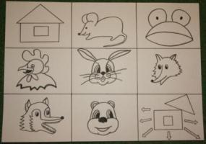

Мнемотаблица к сказке «Заюшкина избушка»

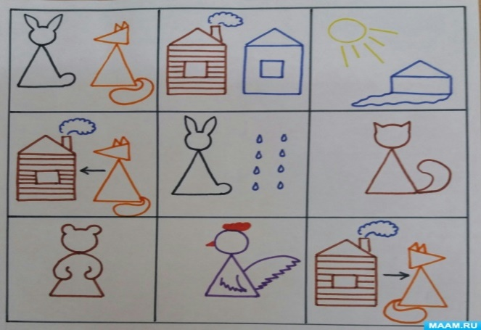

Ваша задача – представить получившуюся мнемотаблицу и по ней вспомнить содержание сказки. (Родители рассказывают сказку по получившейся мнемотаблице.)
Как видите, составить мнемотаблицу к сказке или другому произведению совсем нетрудно. Нужно выделить основные, сюжетообразующие моменты и представить их в схематической, но понятной для детей форме. Количество ячеек в мнемотаблице может варьироваться. Главное – раскрыть содержание произведения.
Работа над сказкой с использованием мнемотаблицы предполагает:
1. Чтение сказки и составление мнемотаблицы (кодирование содержания сказки в схему).
2. Разбор и комментирование символов мнемотаблицы (под руководством взрослого), соотнесение каждого знака – символа с определенной частью текста (раскодирование знаков).
3. Ребёнок пересказывает сказку самостоятельно с опорой на таблицу.
Воспитатель: Практические советы:
1. Желательно сделать разрезную мини - таблицу. Выкладывая знаки на пустые клеточки мнемотаблицы, ребенок будет вспоминать последовательность сюжета, что является хорошим упражнением для тренировки памяти.
2. Также ребенок может пересказывать отрывки из сказки (например, 3-4 символа, взятых из середины мнемотаблицы). Это стимулирует мышление ребенка и помогает лучше закрепить содержание сказки.
3. В младшем дошкольном возрасте детям даются готовые мнемотаблицы. А в старшем возрасте лучше, если ребенок пытается зарисовать символы сам. Это способствует развитию воображения, а также является хорошей тренировкой руки для письма.
4. Если со временем у вас наберется много мнемотаблиц к сказкам, то вы можете комбинировать (перепутывать) символы из разных сказок. В таком случае дети будут искать и исправлять ошибки в мнемотаблице.
Поиск ошибок развивает критическое мышление ребенка, его познавательную активность.
Таким образом, обычный пересказ текста превращается в удивительную игру. Попробуйте, и вы увидите, что детям это очень нравится.
Воспитатель: Мнемотаблицы особенно эффективны при заучивании стихотворений.
Это имеет большое практическое значение. Суть заключается в следующем: на каждое слово или маленькое словосочетание придумывается картинка (изображение); таким образом, все стихотворение зарисовывается схематически. После этого ребенок по памяти, используя графические изображения, воспроизводит стихотворение целиком. На начальном этапе взрослый предлагает готовые схемы, а по мере обучения ребенок активно включается в процесс создания своей схемы.
Воспитатель: Примеры мнемотаблиц для заучивания стихотворений. 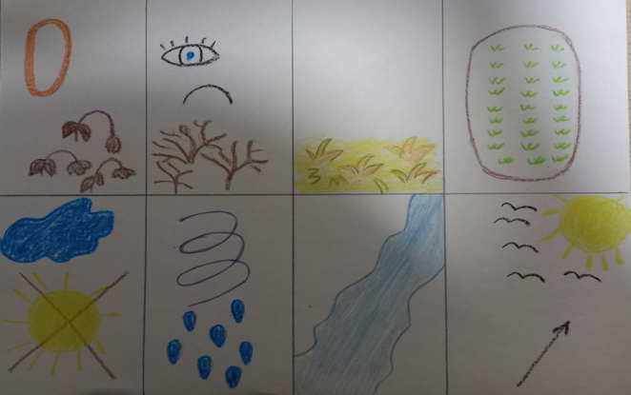 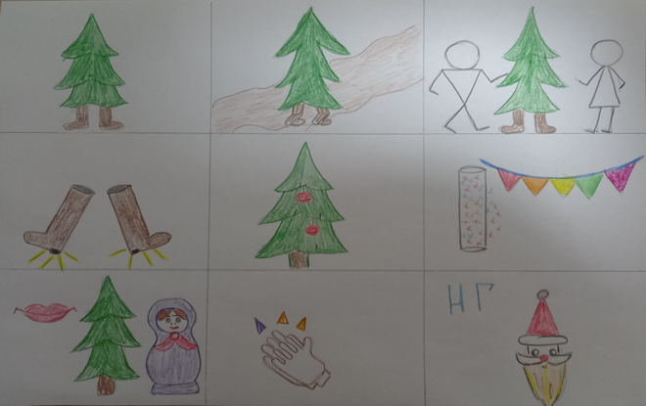

Воспитатель: Организовать стихотворение удобнее в виде таблицы. Каждая ячейка этой таблицы может соответствовать одному слову или целой фразе из стихотворения. В дальнейшем, взяв в руки эту своеобразную «шпаргалку», ребёнок сможет успешнее воспроизводить рифмы.
Воспитатель: Задания для самостоятельной работы
Предлагаю вам выполнить задания: индивидуально, в паре или группами по 3-5 чел.
1. Создайте мнемотаблицы к предлагаемым стихотворениям.
2. Отметьте в тексте слова, которые могут быть непонятны ребёнку; попробуйте объяснить их смысл.
3. «Рисование» каких слов или фраз вызвало у вас затруднения.
На выполнение заданий дается 20 минут.
«На рябине, посмотри…» (Н. Нищева)
На рябине, | посмотри,
Веселятся | снегири.
Эти птички - | невелички
В майках жёлтеньких | синички.

Синица (А. Барто)

Скачет | шустрая синица,
Ей на месте не сидится, | Прыг-скок, прыг-скок,
Завертелась как волчок. | Вот присела
на минутку, | Почесала клювом грудку,
И с дорожки – на плетень | Тири-тири, тень-тень-тень.
Обсуждение мнемотаблиц, нарисованных родителями.
После выполнения заданий родители показывают присутствующим мнемотаблицы. Делятся своим опытом, мыслями, чувствами. Организуется обсуждение, что было просто, а что – трудно нарисовать.
Заключительная часть.
Воспитатель: Как видите, процесс создания мнемотаблиц увлекателен и интересен.
Сегодняшний семинар наглядно показывает, что мнемотехника позволяет решать проблему развития речи детей нетрадиционным способом. А также она увеличивает объем памяти, стимулирует мышление и внимание, способствует развитию воображения. Ребенок учится проводить параллели между абстрактным символом и конкретным образом, видеть их взаимосвязь.
Я надеюсь, что наш семинар был для вас интересным и познавательным.
А теперь давайте поделимся своими впечатлениями и подберем любое ассоциативное слово к слову «мнемотехника» (родители по цепочке называют слова).
А теперь давайте поделимся на две команды. Ваша задача – создать мини- коллаж от вашей группы на тему «Что я запомнил на семинаре» и презентовать его (родители готовят коллаж, презентуют его и проводят самоанализ выполненной работы).
Думаю, что многие из вас уже оценили преимущества мнемотехники и станут применять её в домашнем обучении детей. Радуйте своих детей и каждый раз открывайте вместе что - то новое! Удачи вам!

Список источников.
1. Т.В. Большева «Учимся по сказке» (Развитие мышления дошкольников с помощью мнемотехники); СПб, 2001
2. Т.Б. Полянская «Использование метода мнемотехники в обучении рассказыванию детей дошкольного возраста»; СПб, 2009
3. Глухов В.П. Формирование связной речи детей дошкольного возраста.
4. Ткаченко Т.А. использование схем в составлении описательных рассказов.

Приложение 1
АНКЕТА
по итогам семинара - практикума
Уважаемые родители!
Предлагаю вам принять участие в анкетировании по итогам проведения семинара. Нам необходимо получить обратную связь для того, чтобы в дальнейшем наша работа была еще более интересной и эффективной. Для этого, прошу вас ответить на несколько вопросов.
1. Семинар стал возможностью:
- получить новые знания,
- получить заряд творческой энергии для дальнейшей работы,
Другое _________________________________________________________________
2. Оцените по пятибалльной шкале каждый из параметров семинара.
1 2 3 4 5
Актуальность (полезность материала педагогической практике)
Содержание семинара
Форма проведения семинара
Информационно-методическая оснащенность работы (раздаточный материал, наличие всей необходимой для работы информации)
Организация работы (информационное обеспечение, условия проведения)
3. Насколько оправдались Ваши ожидания от семинара? _______________________
4. Как Вы думаете, чем станет, полезен материал, полученный в ходе семинара в дальнейшей нашей совместной работе? _____________________________________________________________________________
5. Ваши впечатления, пожелания, предложения _________________________________
_____________________________________________________________________________
Спасибо за участие в анкетировании!

Приложение 2

Самоанализ педагога после проведенного мероприятия

№ | Показатель | Достигнут | Не достигнут | Достигнут не в полном объёме
1 | Актуальность выбора темы мероприятия
2 | Насколько удалось достигнуть цели и решить поставленные задачи? Причины успеха, неудачи, ошибок?
3 | Насколько содержательно, интересно проходило мероприятие.
4 | Установление контакта с родителями в ходе проведенного мероприятия
5 | Доступность и актуальность содержания сообщений педагога для восприятия родителей
6 | Создание доброжелательной атмосферы общения
7 | Как будет учтен опыт этого мероприятия в дальнейшей работе? Перспективы?

